Шестигранник стальной ГОСТ2879-2006
Использование в промышленности: работа при температуре от —40 до 450° С; после ХТО—рычаги, кулачки, гайки и другие детали, к которым предъявляются требования высокой поверхностной твердости и невысокой прочности сердцевины.

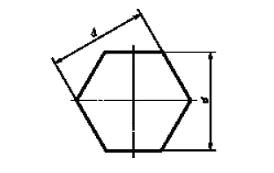

Физическое описание | Термообработка: Состояние поставки  Температура ковки: °С: начала 1300, конца 700. Охлаждение на воздухе  Твердость материала: HB 10 ⁻¹ = 149 МПа  Температура критических точек: Ac₁ = 735 , Ac₃(Ac_{m}) = 860 , Ar₃(Arc_{m}) = 840 , Ar₁ = 685  Свариваемость материала: без ограничений, кроме деталей после химико термической обработки. Способы сварки: РДС, АДС под флюсом и газовой защитой, КТС.  Флокеночувствительность: не чувствительна.  Склонность к отпускной хрупкости: не склонна.  Обрабатываемость резанием: в горячекатанном состоянии при HB 143 К _{υ тв. спл}=1,8

Техническая спецификация

Лот №1. Шестигранник стальной d14 - 4 кг
Лот №2. Шестигранник стальной d27 - 4,9 кг
Лот №3. Шестигранник стальной d32 -6,9 кг

Лот №4. Круг стальной диаметр 10мм - 1,8 кг.
Лот №5. Круг стальной диаметр 14мм – 3,6 кг.
Лот №6. Круг стальной диаметр 20мм -7,3 кг.
Лот №7. Круг стальной диаметр 30мм -11кг.
Лот №8. Круг стальной диаметр 40мм -19,7 кг.
Лот №9. Круг стальной диаметр 100мм 36,9 кг.

Круг стальной ГОСТ7417-75
Использование в промышленности: работа при температуре от —40 до 450° С;

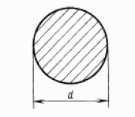

Физическое описание | Термообработка: Состояние поставки  Температура ковки: °С: начала 1300, конца 700. Охлаждение на воздухе  Твердость материала: HB 10 ⁻¹ = 149 МПа  Температура критических точек: Ac₁ = 735 , Ac₃(Ac_{m}) = 860 , Ar₃(Arc_{m}) = 840 , Ar₁ = 685  Свариваемость материала: без ограничений, кроме деталей после химико термической обработки. Способы сварки: РДС, АДС под флюсом и газовой защитой, КТС.  Флокеночувствительность: не чувствительна.  Склонность к отпускной хрупкости: не склонна.  Обрабатываемость резанием: в горячекатанном состоянии при HB 143 К _{υ тв. спл}=1,8

Лот №10. Пруток алюминиевый диаметр 140 мм – 12,9 кг.

Использование в промышленности: для силовых элементов конструкций самолетов, кузовов автомобилей, труб и т.д.; для деталей, работающих при температурах до -230 град.
Физическое описание | Удельный вес: 2800 кг/м³  Твердость материала: HB 10 ⁻¹ = 42 МПа  Термообработка: Закалка дюраля Д16 проводится при 485-503 °С (прессованные изделия), старение при T=20 °C, при 185-195 °C около 68 часов

Лот №11. Алюминиевый лист толщина 0,8мм х 1200мм х 3000мм - 16,1 кг
Лот №12. Алюминиевый лист толщина 1,0мм х 1200мм х 3000мм – 10 кг
Лот №13. Алюминиевый лист толщина 1,5мм х 1200мм х 3000мм -15,1 кг

Использование в промышленности: для силовых элементов конструкций самолетов, кузовов автомобилей, труб и т.д.; для деталей, работающих при температурах до -230 град.
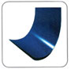
Физическое описание
Механические свойства сплава при Т=20ºС
Прокат | Толщина или  диаметр, мм | E, ГПа | G, ГПа | σ₋₁, ГПа | σ_{в}, (МПа) | σ_{0,2}, (МПа) | δ₅, (%) | ψ, % | σ_{сж}, МПа | KCU, (кДж/м²) | KCV, (кДж/м²)
Лист | 2-4 | 72 |  | 130 | 450 | 320 | 19
Лист | 30-40 |  |  |  | 460 | 360 | 10
Профиль прессованный закаленный и искуственно состаренный | 5-10 | 72 |  | 140-150 | 480 | 350 | 12

Механические свойства сплава при высоких температурах
Прокат | T испытания | σ_{в}, (МПа) | σ_{0,2}, (МПа) | δ₅, (%) | ψ, %
Лист плакированный закаленный и естественно состаренный | 20  100  200 | 435  410  330 | 280  270  250 | 19  18  12
Лист плакированный закаленный и естественно состаренный нагартованный | 20  100  200 | 465  440  360 | 350  320  270 | 13  13  9
Лист плакированный закаленный и естественно состаренный 5-10 мм | 20  100  175  200 | 455  440  410  380 | 390  390  350  330 | 7  7  10  8
Профиль прессованный закаленный и естественно состаренный 2 мм | 20  100  175  200  250 | 460  460  410  380  290 | 410  410  390  360  260 | 9  9  10

Механические свойства сплава при низких температурах
Прокат | T испытания | σ_{в}, (МПа) | σ_{0,2}, (МПа) | δ₅, (%) | ψ, %
Лист плакированный до 2 мм, закаленный и естественно состаренный | 20  -70  -196 | 440  470  590 | 350  370  470 | 17  19  24
Лист плакированный до 2 мм, закаленный и искусственно состаренный | 20  -70  -196 | 460  500  570 | 420  460  520 | 6  6  8
Лист плакированный до 2 мм, закаленный и искусственно состаренный нагартованный | 20  -70  -196 | 460  500  570 | 360  370  490 | 13  16  20
Пруток прессованный закаленный и естественно состаренный 20-80 мм | 20  -70  -196 | 530  560  700 | 370  400  530 | 15  12  11 | 16  12  10

Физические свойства сплава
T (Град) | E 10⁻ ⁵ (МПа) |  10 ⁶ (1/Град) | ● (Вт/(м·град)) | ❒ (кг/м³) | C (Дж/(кг·град)) | R 10 ⁹ (Ом·м)
20 | 0.72 |  |  | 2800
100 |  | 22.9 | 130 |  | 0.922

Лот №14. Лист холоднокатаный сталь, размеры 1,0*1250*2500 -49кг.
Лот №15. Лист холоднокатаный сталь, размеры 1,5*1250*2500 -36,7 кг
Лот№16. Лист стальной горячекатаный, размеры 6,0*1250*2500 -47,1 кг
Лот №17.Лист холоднокатаный сталь, размеры 2,0*1250*2500 – 49 кг

Лист холоднокатаный сталь
Твердость материала: HB 10 ⁻¹ = 131 МПа
Температура ковки: °С: начала 1250, конца 800. Заготовки сечением до 300 мм охлаждаются на воздухе.
Температура критических точек: Ac₁ = 732 , Ac₃(Ac_{m}) = 874 , Ar₃(Arc_{m}) = 854 , Ar₁ = 680
Свариваемость материала: без ограничений, кроме химико - термически обработанных деталей; способы сварки: РДС, АДС под флюсом м газовой защитой, КТС.
Флокеночувствительность: не чувствительна.
Склонность к отпускной хрупкости: не склонна.
Обрабатываемость резанием: в горячекатанном состоянии при HB 131 и σ_{в}=315 ÷ 410 МПа, К _{υ тв. спл}=2,1 и К_{υ б.ст}=1,65

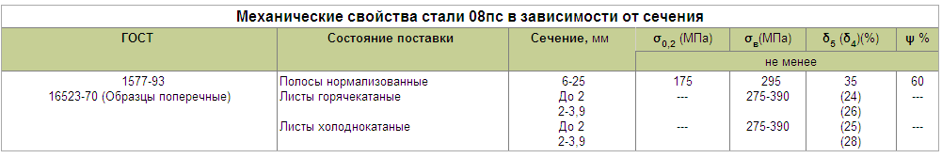
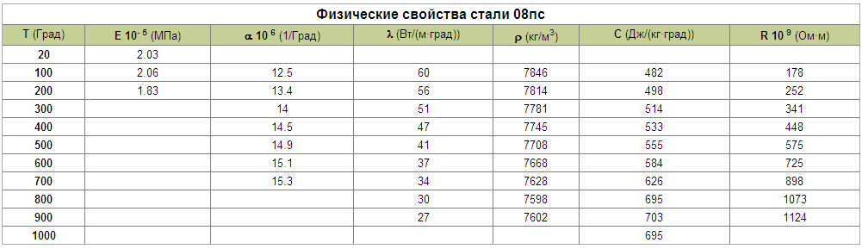
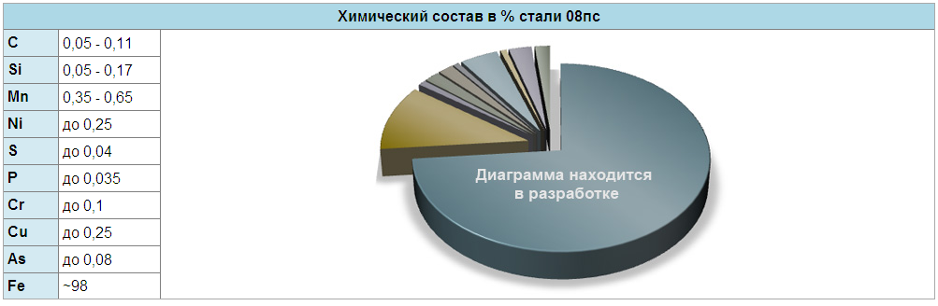

Лот № 18. ТРУБА профильная 80*40*2,0 – 12 кг
Лот №19. ТРУБА профильная 50*25*1,5-18 кг
Лот №20. ТРУБА профильная 40*20*1,5-18 кг

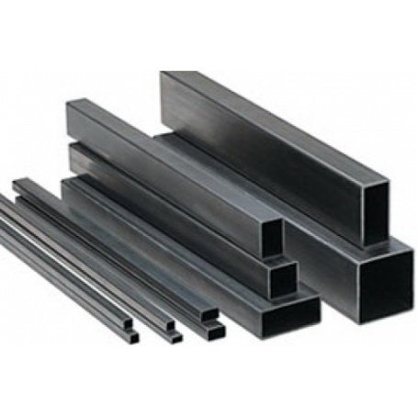
Изготовлена из углеродистой стали. Длина мерной трубы составляет либо 6, либо 12 метров.

Ценовое предложение должно содержать следующее:
1) техническую спецификацию;
2) наименование, характеристики и количество поставляемых товаров (с указанием марки/модели, наименования производителя и страны происхождения).

